**Face-lift av Forester inleder nytt rekordår**

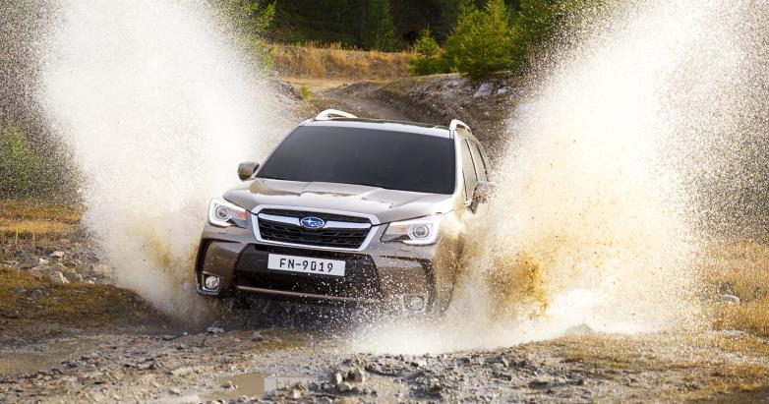

**2015 slutade i dur för Subaru i Sverige. Ökningen mot fjolåret blev snudd på 27 procent - mer än dubbelt mot marknadens genomsnitt. Nu laddar märket för ett nytt rekordår och uppdaterade Forester kommer att bli först ut i nyårsfyrverkeriet.**

På utsidan noteras ny front med mer markerad grill och nydesignade fälgar. Även interiören har fått sig ett lyft med nydesignad mittkonsol, nya material och ”piano-lack” på de paneler som tidigare var silverfärgade. Forester begåvas också med en ny multifunktionsratt för att ge föraren alla viktiga reglage inom bekvämt räckhåll.

Från utrustningsnivå XS och uppåt blir Forester först ut i Subaru-familjen att erbjuda kurvljusfunktion på halvljuset. Nytt i Forester är också värmeslingor i ratten och eluppvärmt baksäte

Forester är Subarus bäst säljande modell globalt sett. I Sverige är den tvåa efter Outback. Sedan förra året klättrar modellen dock raskt framåt och nafsar sitt syskon i hälarna från tid till annan.

Även Subaru XV kommer att uppdateras med bland annat ny front, klarglasoptik bak, nya fälgar, ny ratt och nya material i interiören. Som grädde på moset begåvas stolarna med kontrasterande sömmar i orange.